INTOLERANCE AU LACTOSE
http://www.sanslactose.com/
AMERICAN FAMILY PHYSICIAN, MAY 1, 2002 / VOLUME 65, NUMBER 9
Forum Med Suisse 2008;8(40):746–750

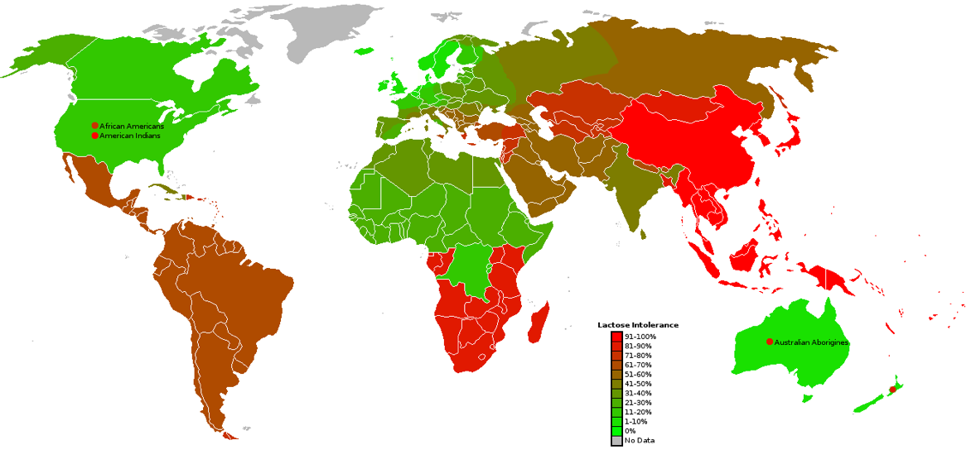
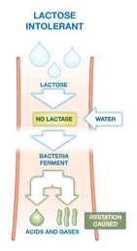
- Intolérance au lactose = déficit en lactase à ne pas confondre avec une allergie au proteines du lait
- A l'échelle mondiale, c'est une proportion de trois quarts de la population qui est touchée par ce phénomène

SYMPTOMES
- Ballonnement (fermentation du lactose) et crampes abdominales
- Diarrhées osmotiques acides (fermentation du lactose en hydrogène, acide gras à chaînes courtes et CO2)
- Dermite périanale (secondaire à l’acidité des selles)
- Vomissements (surtout chez l’enfant)
- Constipation (rare).
- Symptômes plus insidieux: fatigue chronique, humeur dépressive, membres douloureux, vertige, maux de tête, abattement, troubles de concentration, eczéma, …

- L’apparition de ces symptômes varie généralement entre 30 min et 2h après la prise de lactose.

ETIOLOGIES
- Déficit Congénital en lactase
  - Alactasie TOTALE, autosomique récessif => l'incapacité de l'organisme à synthétiser la lactase.
  - Très très rare => Réaliser des tests avant de poser un diagnostic définitif !
- Déficit du prématuré et déficit retardé en lactase
  - Déficit du prématuré: L'activité lactasique de l'intestin augmente progressivement pour être maximale à la naissance=>Lactase très basse ad 30 SA puis 70% de la valeur des NNT entre 35-38 SA.
  - Déficit retardé: La lactase va diminuer progressivement dès l’âge de 5 ans en Suisse (20% des cas avant 5 ans) pour arriver à 5-10% des valeurs initiales. Ensuite, elle diminuera encore tout au long de la vie. La diminution de l'activité lactasique est donc génétiquement programmée et physiologique. Il s’agit de la forme la plus répandue de l'intolérance au lactose
  - L'âge auquel cette baisse se produit est est variable selon les ethnies.
    - Vers 2 ans en Afrique et en Asie,
    - 6-8 ans au Japon
    - 10-15 ans en Finlande.
- Déficit secondaire (et temporaire) en lactase
  - Chez les personnes avec (ou après) une gastro-entérites, en particulier virale (ex: rotavirus) bactérienne (E.Coli) ou parasitaire (giardia, cryptosporidium), par destruction des villosités qui portent à leur apex la lactase. Il faudra attendre quelques semaines pour que la muqueuse se reconstitue et que les enzymes soient à nouveau produite (car ce n’est pas immédiat) pour que les symptômes disparaissent.
  - D’autres affections modifiant l'intégrité de la muqueuse (coeliaquie, crohn, mucoviscidose, whipple, chimio/radiothérapie) peuvent causer une intolérance au lactose temporaire.) peuvent également avoir les mêmes effets.
  - Médicaments diminuant les effets de la lactases: ranitidine (Zantic®), chloramphenicol, neomycine.
  - Prolifération bactérienne colique => amélioration après Flagyl®, ciprofloxacine.

DIAGNOSTIC DIFFERENTIEL
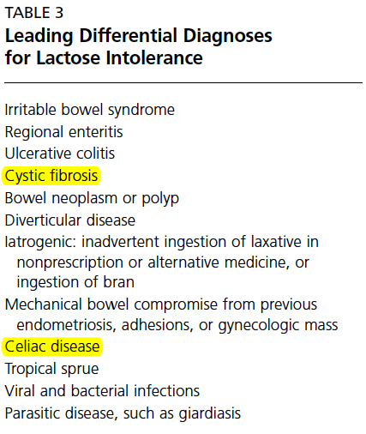
- Bacterial overgrowth => fermentation déjà dans le grêle avec du coups tous les effets secondaires
- Intolérance au fructose avec symptômes similaire à l’intolérance au lactose qui lui est associées dans 50% des cas. NB : à ne pas confondre avec la forme héréditaire du nourrisson potentiellement mortelle
DIAGNOSTIC
- Test clinique:
  - La plupart des personnes avec déficit en lactase supportent 1 verre de 250-350 ml de lait (12-18 g de lactose) mais la plupart ne supporteront pas 2 verres de lait.
  - En réalisant une éviction du lactose durant 2-4 semaines on voit disparaitre les symptômes. Ensuite, on réintroduit le lactose jusqu’à tolérance (en moyenne 12 g/j de lactose). Dans la plupart des cas, on constate une nette diminution des troubles après quelques jours déjà.
- Breath Hydrogen Test (TEST LE PLUS SENSIBLE ET SPECIFIQUE)
  - Mesure d'hydrogène dans l'air expiré avant puis à 30, 60, 90,120 min. après la prise après 1 nuit à jeun de (2 g/kg; max. de (25)-50 g) de lactose (NB réaliser un test de 4h si patient av3c transit ralenti !)=> Test positif si: > 10 ppm et symptômes ou > 20 ppm même sans symptômes. Ce test est positif chez 90% des patients avec intolerance au lactose. CAVE: faux négatives si la flore bactérienne est détruite (ttt AB récent, lavement, excès de bactéries produisant du méthane qui utilisent l’hydrogène avant qu’il ne soit expiré). Faux positifs si aspirine et tabagisme, chewing-gum, mauvaise hygiène buccodentaire (flore buccale qui réalise une fermentation parasite) et augmentent l’excrétion respiratoire d’hydrogène.
  - Cave à la déshydratation chez les enfants en bas âge suite aux diarrhées secondaires!
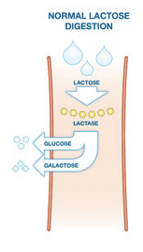
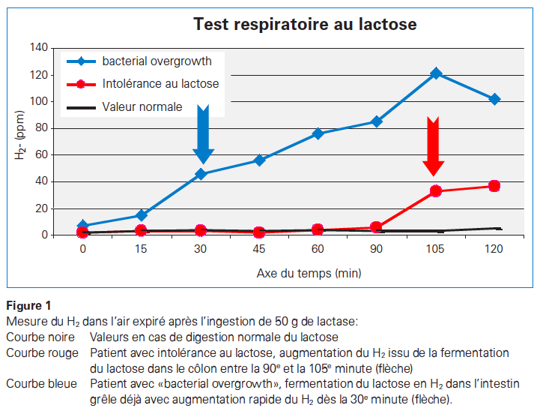
- Test de Tolérance au Lactose
  - Mesurer du taux de glucose dans le sang avant et après ingestion d'une quantité de lactose 1-1,5 g/kg de lactose (max 50 g) (la lactase scinde le lactose en glucose et en galactose qui est transformé à son tour en glucose et passé dans le sang). En cas de digestion imparfaite du lactose, le taux de glucose sanguin s'élève de < 1mmol/l au dessus des valeurs de base à jeun à 60 et 120 min. NB: sensibilité que de 75% et spécificité de 88% basses !
- Test d’acidité des selles :
  - pH des selles < 5 en présence d’une alimentation riche en lactose et d’un déficit mais est très dépendant du régime alimentaire et de l’âge.
- Test génétique
  - Ce test se fait sur la base d'une prise de sang ou d'un prélèvement de cellules par simple écouvillonnage de l'intérieur de la joue => recherché de la mutation du gêne LCT sur le chromosome 2q21.
  - CAVE: un résultat négatif ne signifie pas forcément que la personne n'est pas intolérante au lactose (déficit secondaire en lactase).
- Mesure directe de la fonction de la lactase sur biopsies intestinales :peu utile en clinique.

TRAITEMENT
- Eviction du lactose =>
  - Définir son degré de tolérance (quantité de lactose tolérée)
  - Choix de produits
    - Sans lactose : En suisse, produits marqués du sigle « aha » (Migros) sans lactose. Eviter les glaces !
    - Aliments avec lactose fermenté: yaourts (surtout maison), fromage.
  - Penser au lactose caché: charcuterie, articles de boulangerie, potages, jus de fruits, céréales de petit-déjeuner et médicaments (excipient (20% des médicaments) ou homéopathie).
  - Ne pas ingérer du lactose seul car il est mieux toléré s’il est pris en même temps que d'autres aliments, en particulier des lipides car ralentissent le transit intestinal ce qui laisse plus de temps pour digérer le lactose par les lactases.
  - Fragmenter les aliments riches en lactose sur la journée plutôt que de tout prendre d’un coup.
  - Dans le même ordre d’idée, un ralentissement du transit par le lopéramide augmenterai aussi la digestion du lactose mais il n’y a pas de consensus => à réserver aux cas qui répondent mal aux enzyme exogènes.
- Assurer des apports suffisant en CALCIUM:
  - Apports quotidiens recommandés en calciums:
    - 1-3 ans: 500 mg
    - 4-6 ans: 700 mg
    - 7-9 ans 900 mg
    - 10-19 ans: 1200 mg
    - 19-50 ans, femmes enceintes ou qui allaitent : 1000-1500 mg
    - > 50 ans: 1200 mg
  - Aliments riches en calciums:
    - (Lait de vache: 112 mg/100ml)
    - Légumes à feuilles vertes (50-200 mg/100g): persil>cresson>épinard>fenouil>brocolis.
    - Fruits secs (40-60 mg/100g)
    - Certaines eaux minérales
    - Calcium en comprimés.
- Assurer aussi des apports suffisants en
  - Vitamine D
  - Vitamine A
  - Riboflavine
  - Phosphore
- Pour les végétariens intolérants au lactose, il faudra surveiller devront les apports en PROTEINE.
- Apport exogène en lactase synthétique:
  - Quotidiennement avant chaque repas ou lors de repas "à risque"
  - Posologie:
    - A prendre une 30 min avant un repas
    - 1000-1500 FCC (Unité de fonction enzymatique selon le Food Chemical Codex de lactase permettent généralement de digérer 5 g de lactose (100 ml de lait)=> On recommande de débuter avec 9’000 FCC/repas puis d’adapter selon les besoins.
    - Exemple de prix: http://www.sanslactose.com/pg,produits-de-lactase,lactase,0,1.jsp
      - Lactdigest (CH): 23 cts/1000U
      - Lactase Bouillet (FR): 14 cts/1000U
      - Lactobene actilife (CH) 8 cts/1000U
      - SuperLactase Enzyme (CA) 2 cts/1000U
      - Enzym Laktaza (Pologne): 1,4cts/1000U
      - Etc…

